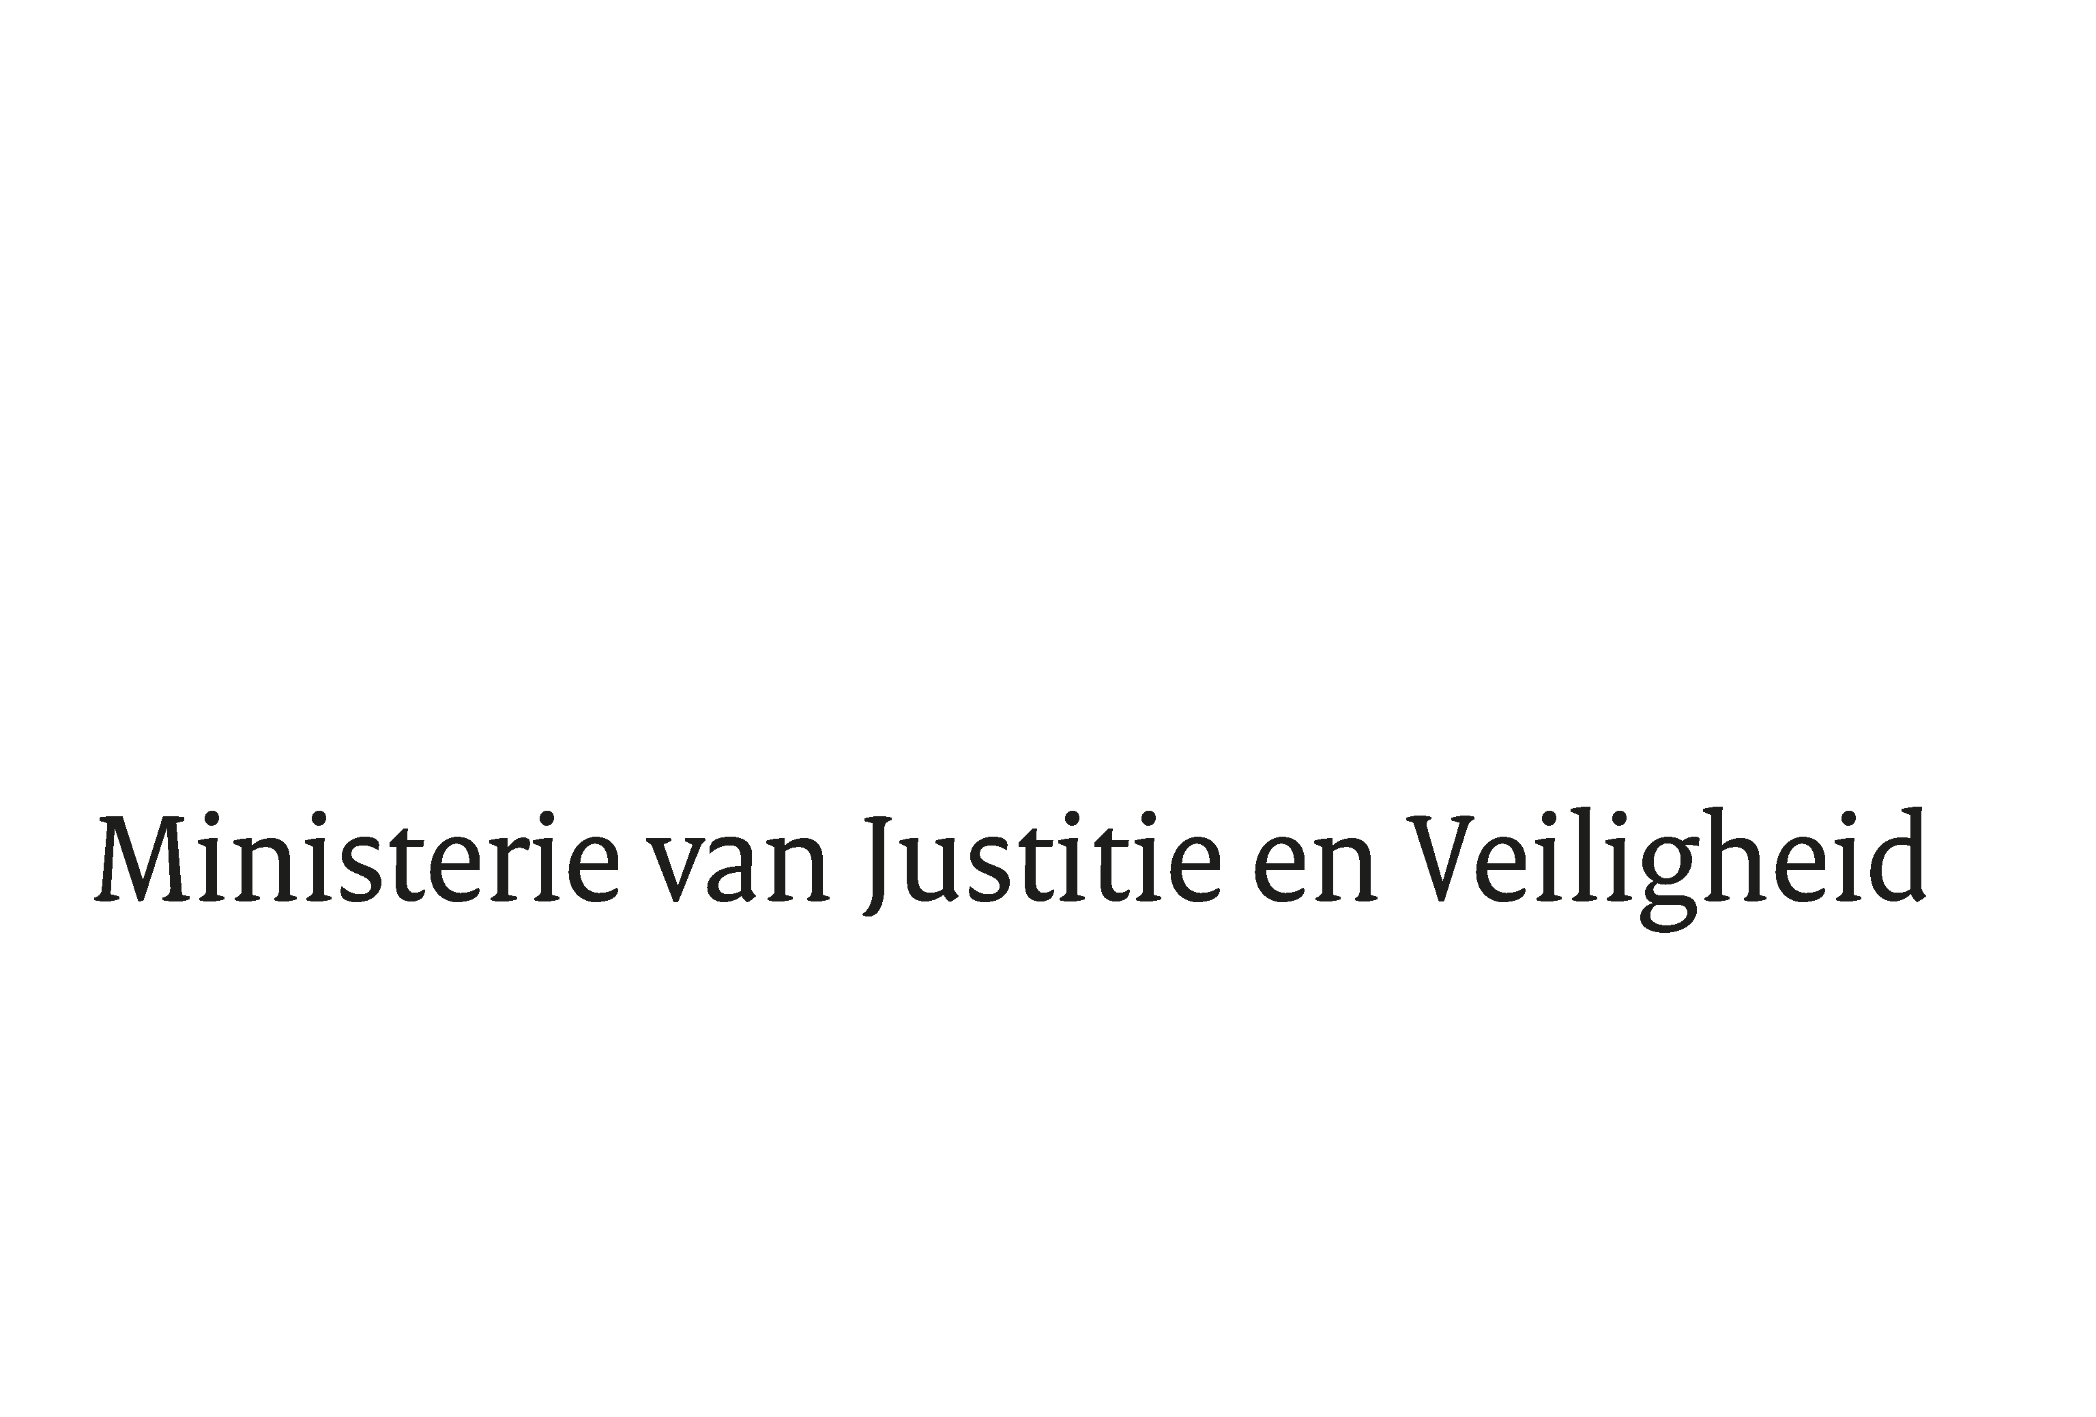

> Retouradres Postbus 20301 2500 EH Den Haag
Aan de Voorzitter van de Tweede Kamer
der Staten-Generaal
Postbus 20018
2500 EA DEN HAAG

Datum | 25 april 2024
Onderwerp | Verzamelbrief opvang
Directoraat-Generaal Migratie

Turfmarkt 147
2511 DP Den Haag
Postbus 20301
2500 EH Den Haag
www.rijksoverheid.nl/jenv

Ons kenmerk
5275208

Bij beantwoording de datum en ons kenmerk vermelden. Wilt u slechts één zaak in uw brief behandelen.

Bij de behandeling van de Wet gemeentelijke taak mogelijk maken asielopvangvoorzieningen van 10 oktober 2023 is een tweetal moties ingediend door de leden Bisschop en Ceder en de leden Podt en Piri. Aanvullend daarop is door het lid Piri een motie ingediend tijdens het Wetgevingsoverleg van 12 februari jl. In deze verzamelbrief informeer ik uw Kamer over deze moties en geef ik daarnaast een reactie op de brieven van de inspectie van Justitie en Veiligheid (JenV) van 7 december 2023 en 12 maart jl. over de situatie in Ter Apel en de bijbehorende nadere onderbouwing. Allereerst ga ik in op de acute opvangsituatie van dit moment.

Acute opvangsituatie
De druk op Ter Apel en andere opvanglocaties is bijzonder hoog. Met een bezetting van boven de 100% op alle opvanglocaties is de rek uit de opvang. Voor het COA is het haast niet doenlijk meer om afspraken over het sluiten van tijdelijke opvanglocaties na te leven. Bij een aantal gemeenten zijn we niet in staat geweest om afspraken tijdig na te leven, of dreigt die situatie te ontstaan. Dat trek ik mij aan en ik doe er alles aan om te zorgen dat afspraken kunnen worden nageleefd.

Ik vestigde uw aandacht vorige week al op het feit dat er te weinig locaties openen om de instroom, die aanzienlijk hoger is dan deze periode vorig jaar, bij te houden. Daarbij stromen er te weinig statushouders uit naar reguliere woningen, hotels of doorstroomlocaties, waardoor zij kostbare plekken in de asielopvang bezet houden. Samen met de minister van Binnenlandse Zaken en Koninkrijksrelaties deed ik daarom het dringende verzoek om de komende vier weken in elke provincie met spoed tijdelijke gemeentelijke opvang (hierna: tijdelijke spoedopvang) en paviljoens op (rijks)gronden voor opvang te realiseren. Dit betreft geen extra vraag, maar is onderdeel van de bestaande opgave van 96.000 opvangplekken van de Spreidingswet en aldus een verzoek om deze zo snel als mogelijk in te vullen.

Afgelopen nachten heeft een aantal mensen tot mijn grote spijt de nacht doorgebracht op een matras op de grond in een ruimte die bedoeld is als wachtruimte. Dit is niet de bedoeling en laat zien hoe acuut het tekort aan plekken is. Dit tekort is alleen op te lossen als iedereen zijn verantwoordelijkheid neemt en zijn steentje bijdraagt. Deze week heb ik, in samenwerking met het ministerie van BZK, het ministerie van Defensie, het Rijksvastgoedbedrijf en Staatsbosbeheer, per provincie rijksgronden en -vastgoed gedeeld waar grote paviljoens op kunnen worden gezet. Om dit en de spoedopvang te realiseren heb ik de gemeenten hard nodig. Ik blijf in gesprek met de commissarissen van de Koning en burgemeesters om op de zo kort mogelijke termijn spoedopvang te realiseren.

Motie van de leden Ceder en Bisschop over het COA maatschappelijke organisaties, kerken en vrijwilligersorganisaties laten betrekken bij de invulling van de dagbesteding van asielzoekers

Het is belangrijk dat asielzoekers een zinvolle dagbesteding hebben en zo snel mogelijk actief zijn in de samenleving. Daar zet het COA dan ook op in. Dit doet het COA door reeds bij de oprichting van een asielopvanglocatie maatschappelijke organisaties, kerken en vrijwilligersorganisaties te betrekken om zo activiteiten als vrijwilligerswerk, sport en recreatie vorm te geven. Om dagbesteding verder vorm te geven kunnen bewoners bijvoorbeeld op locatie klussen doen (bijvoorbeeld onderhoud) en heeft het COA verder ook meedoenbalies. De meedoenbalie is een centrale plek in het azc vanwaaruit verschillende activiteiten voor bewoners worden aangeboden, veelal in samenwerking met lokale partners. Er zijn op dit moment 38 meedoenbalies en COA zet in op uitbreiding naar 60 meedoenbalies. Ook op locaties zonder meedoenbalies wordt samengewerkt om dagbesteding met lokale partners vorm te geven. In het algemeen geldt dat de mate waarin dit plaatsvindt afhankelijk is van de lokale mogelijkheden hiertoe.

Motie van de leden Podt en Piri over voorkomen dat doelgroepeisen worden gesteld

In deze motie verzoekt uw Kamer het kabinet om in samenwerking met het COA te voorkomen dat doelgroep eisen worden gesteld door gemeenten. In de motie wordt ook verzocht om dit te monitoren en mee te nemen in de evaluatie van de Wet gemeentelijke taak mogelijk maken asielopvangvoorzieningen (hierna ‘Spreidingswet’).

Het realiseren van opvanglocaties gebeurt in gezamenlijkheid met de medeoverheden. In het verleden zijn in bestuursovereenkomsten tussen het COA en de gemeente doelgroepbeperkingen opgenomen. Hoewel ik begrip heb voor de maatschappelijke dynamiek die de komst van een locatie met zich mee kan brengen, leiden dergelijke restricties er in de praktijk echter toe dat veel beschikbare plekken niet inzetbaar zijn met als gevolg dat bijvoorbeeld gezinnen met kinderen in noodopvanglocaties verblijven en alleenstaande mannen op reguliere locaties. Met de komst van de Spreidingswet ontstaat een wettelijke taak voor de gemeente om te voorzien in de opvang van asielzoekers. Zoals opgenomen in de Spreidingswet is het COA plaatsingsbevoegd. In beginsel is het niet mogelijk om restricties aan te brengen in de doelgroepen die worden opgevangen. Dit zal zoals toegezegd worden gemonitord en meegenomen worden in de evaluatie.
Motie van het lid Piri over het ieder kwartaal rapporteren hoe de achterstanden bij de BRP straten zullen worden weggewerkt

Het is belangrijk dat de achterstanden bij de BRP-straten worden ingelopen. Daar wordt vol op ingezet. Een drietal gemeenten heeft extra financiële middelen ontvangen van het ministerie van Binnenlandse Zaken en het ministerie van Justitie en Veiligheid om op te schalen. Het doel is om met de opschaling de achterstand in te lopen. Daarnaast is een extra BRP-straat opgezet door middel van een pilot. Verder wordt verkend hoe de inschrijfcapaciteit nog verder opgehoogd kan worden door het uitbreiden van het aantal BRP-straten. In 2024 worden de cijfers van de BRP-straten gepubliceerd.

Brieven van de inspectie van Justitie en Veiligheid
In de meest recente brief van de inspectie JenV, die verscheen op 7 december 2023 en de nadere onderbouwing daarvan op 26 februari 2024, concludeert de inspectie dat het COA bijstand nodig heeft zodra er in Ter Apel meer mensen verblijven dan de toegestane 2.000. Vanwege de afspraken in de bestuursovereenkomst en de rechterlijke uitspraak in Westerwolde op 23 januari is het uiteraard de bedoeling dat de grens van 2.000 personen niet overschreden wordt. De recente weken hebben echter uitgewezen dat doorplaatsen naar andere locaties niet eenvoudig is. Zoals ook aangegeven in mijn brief over de opvangsituatie van 15 april jl. zitten alle opvanglocaties boven de 100% bezetting. Het COA, gemeenten, provincies en het departement werken intensief aan het realiseren van opvangcapaciteit om al diegenen die recht hebben op opvang dat te kunnen bieden. De inspectie wijst overigens niet alleen naar de opvang van mensen, maar ook naar de veiligheidssituatie ter plekke. En de veiligheidssituatie wordt weer uitgesplitst naar brandveiligheid en het omgaan met incidenten.

De brandveiligheid zag vooral op het gebruik van wacht- en recreatieruimten in Ter Apel. Hierover is snel na 5 december besloten dat de inzet is om de IND wachtruimte niet te gebruiken. In plaats daarvan worden mensen voor de nacht naar locaties elders in de regio gebracht en vervolgens overdag weer naar Ter Apel. Dat is uiteraard geen ideale situatie. Het is en blijft daarom van groot belang dat er reguliere locaties worden gevonden waar voor langere tijd opvang geboden kan worden. Dat is de enige manier waarop Ter Apel blijvend ontlast kan worden en er voldoende opvangplekken zijn voor allen die daar recht op hebben.

De inspectie sprak ook haar bezorgdheid uit over het aantal incidenten. Die bezorgdheid deel ik. Niet alleen in Ter Apel, maar in allerlei AZC’s in het land vinden regelmatig incidenten plaats. Dat is een van de redenen waarom het ministerie maatregelen heeft genomen voor overlastgevende asielzoekers om die versneld en soms ook afgezonderd door de asielprocedure te leiden.

Ik ben me ervan bewust dat dit juridische zorgvuldigheid vraagt, zo heeft de uitspraak van 1 maart jl. over een individuele casus in de pilot PBL weer onderstreept. We zullen hier dus opnieuw naar moeten kijken om de veiligheid van de andere bewoners in Ter Apel en de medewerkers van het COA te kunnen waarborgen. U wordt hierover separaat op korte termijn geïnformeerd.

De suggestie om meer flexibiliteit in te bouwen bij het aanmeldproces om zo tevens Ter Apel te ontlasten verwelkom ik van harte. Het is ook mijn intentie het aanmelden van asielzoekers beter over het land te spreiden. Vooralsnog is daarvoor geen oplossing voorhanden, maar daar wordt uiteraard wel continue naar gekeken.

De Staatssecretaris van Justitie en Veiligheid,

E. van der Burg

36 333, nr. 68 Bisschop en Ceder
36 333, nr 57 Podt en Piri
36 410, nr. 81 Piri
Vaststelling van de begrotingsstaten van het Ministerie van Justitie en Veiligheid (VI) voor het jaar 2024.
Brief Onveilige situatie asielopvang Ter Apel | Brief | Inspectie Justitie en Veiligheid (inspectie-jenv.nl)
Brief nadere schriftelijke onderbouwing inspectie-oordeel Ter Apel | Brief | Inspectie Justitie en Veiligheid (inspectie-jenv.nl)
Tweede Kamer, vergaderjaar 2023–2024, 19 637, nr. 3242
Dit betrof niet de IND-wachtruimte, die sinds begin december vorig jaar niet meer is ingezet voor nachtopvang.
Met uitzondering van opvangplaatsen van bijzondere aard en daar waar er zwaarwegende redenen zijn waarom bepaalde doelgroepen ergens niet geplaatst kunnen orden.
Rechtbank Noord-Nederland, Zaaknummer C/18230420 / KG ZA 23-241 (23 januari 2024).

